第５７２２回 ＱＣサークル秋田地区 改善活動事例発表大会(秋田県知事賞)
- 日 時：‘１５年９月１１日（金） 13：00～1６：３0
- 場 所： かまくら館ホール（横手市）
- 参 加： ２２社 １８２名（発表６サークル）
- 主 催： QCサークル秋田地区
- 後 援： 秋田県・QCサークル東北支部・本部・(一財)日本科学技術連
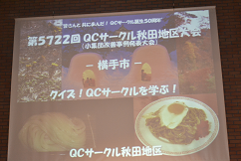
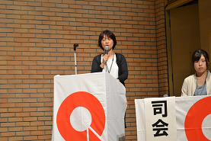

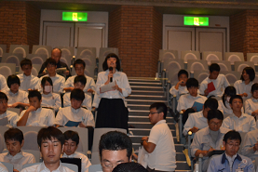
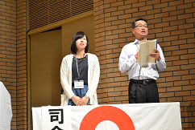
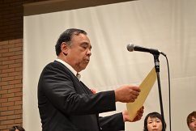

県知事賞・感動賞 W受賞
日立オ－トモティブシステムズステアリング㈱
『すぐやらナイト』サークル
審査結果発表【根田顧問】
井本地区長より表彰
司会のお二人
聴講の学生から心強い感想が！
成績発表；高野顧問
知事賞；北斗七星ｻ-ｸﾙ
体験事例発表ｻ-ｸﾙの皆さん
地区長開会挨拶
学生からも質問が飛び交いました。
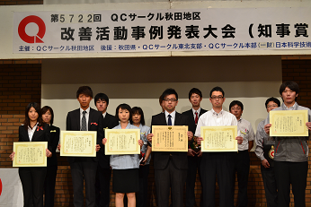
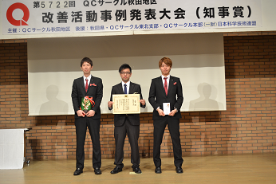
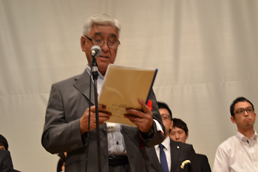
ｸｲｽﾞ進行；土場事務局
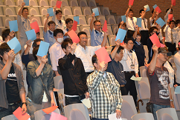

発表サークルの皆さん
会場内も大いに盛り上がりました

 | 会社・団体 | サークル名 | 発表テーマ | 審査結果
１ | 秋田製錬㈱ | 北斗七星 | 遠心分離機金網洗浄ライン詰まり低減 | 知事賞
２ | 日立ｵｰﾄﾓﾃｨﾌﾞｼｽﾃﾑｽﾞｽﾃｱﾘﾝｸﾞ㈱ | トラチャレ | リヤボディ加工ライン時間当たり出来高の向上 | 優良賞
３ | 由利工業㈱ | 大奥 | ３Ｓモデル工程の構築 | 努力賞/感動賞
４ | 社会福祉法人 県北報公会 | がや、わや | 学用品購入金額を３割減らそう | 努力賞
５ | ＤＯＷＡセミコンダクタ－秋田㈱ | ＢＱグルメ | 梱包機による窒素封入バラつきの削減 | 努力賞
６ | 秋田エプソン㈱ | 三四五十路な男たち | Made in Akita品質の追及 ～ｱ-ｽ抵抗不良ｾﾞﾛへの挑戦～ | 努力賞

